fischerwerke Balkonbekleidungsbefestigung P 9 K

fischerwerke

Eigenschaften

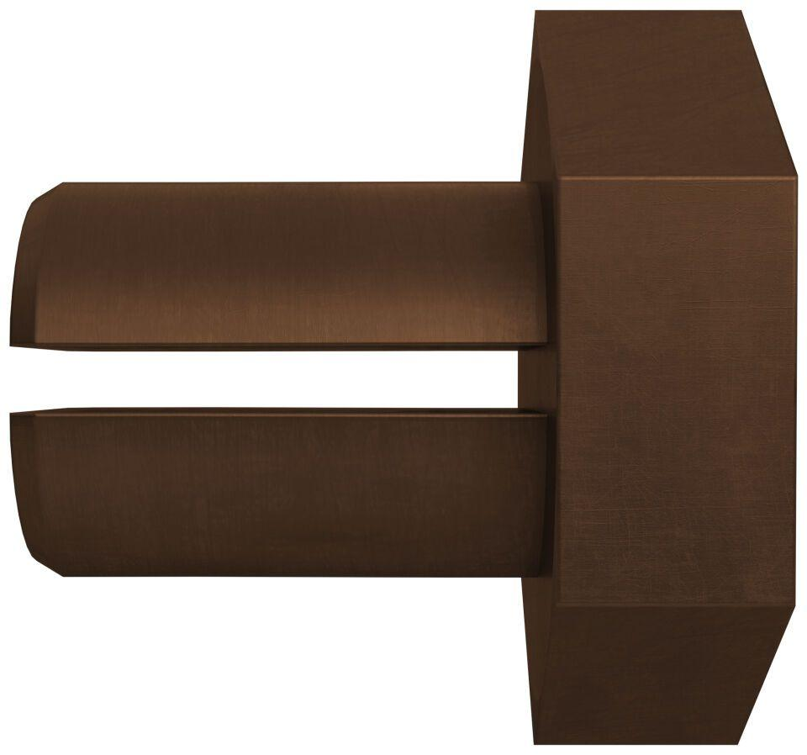

GTIN:

4006209593950

HAN:

059395

Farbton

braun

Werkstoff

Kunststoff, Stahl